Contents

Danh mục hình ảnh 1

Bài tập 1.1: Vẽ các biểu đồ use case (use case tổng quan, use case phân rã) cho hệ thống thương mại điện tử truyền thông đa phương tiện OMS. 2

Bài tập 1.2: Tham khảo ví dụ mẫu với biểu đồ trình tự và biểu đồ lớp phân tích cho use case “Xem danh sách Book” của tác nhân User được cung cấp trong bài Lab này. 2

Bài tập 1.3: Vẽ biểu đồ giao tiếp cho use case “Xem danh sách Book” của tác nhân User. 2

Bài tập 1.4: Vẽ biểu đồ trình tự và biểu đồ lớp phân tích cho use case “Xem danh sách Book quản lý” của tác nhân Admin 2

Bài tập 1.5: Vẽ biểu đồ trình tự và biểu đồ lớp phân tích cho use case “Thêm sản phẩm vào giỏ hàng” của tác nhân User 2

Bài tập 1.6: Vẽ biểu đồ trình tự và biểu đồ lớp phân tích cho use case “Chỉnh sửa Book” của tác nhân Admin 2

# Danh mục hình ảnh

### Bài tập 1.1: Vẽ các biểu đồ use case (use case tổng quan, use case phân rã) cho hệ thống thương mại điện tử truyền thông đa phương tiện OMS.

Bài tập 1.2: Tham khảo ví dụ mẫu với biểu đồ trình tự và biểu đồ lớp phân tích cho use case “Xem danh sách Book” của tác nhân User được cung cấp trong bài Lab này.

Qua biểu đồ trình tự và biểu đồ lớp phân tích thấy được trình tự khi khách hàng muốn xem 1 book nào đó trong hệ thống sản phẩm book. Cách hệ thổng tổ chức và làm việc để dữ liệu được cập nhật đầy đủ.

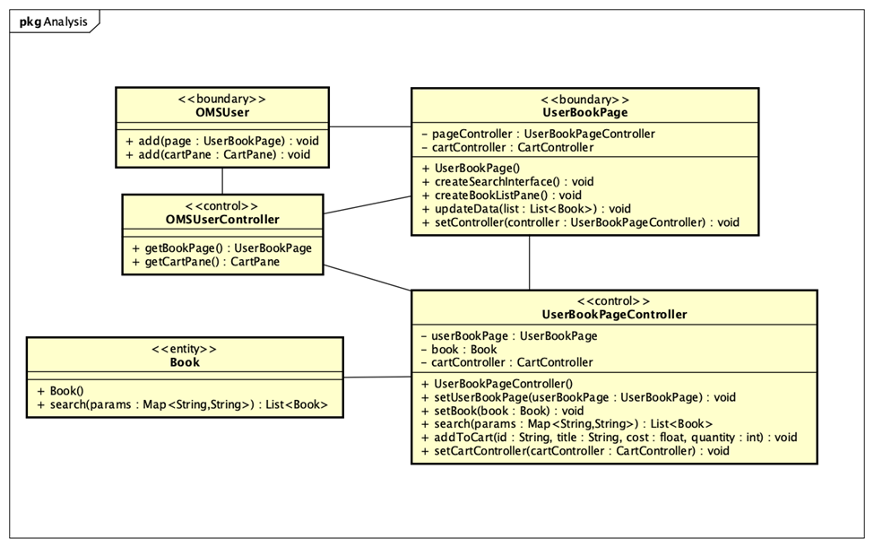

## Bài tập 1.3: Vẽ biểu đồ giao tiếp cho use case “Xem danh sách Book” của tác nhân User.

Bài tập 1.4: Vẽ biểu đồ trình tự và biểu đồ lớp phân tích cho use case “Xem danh sách Book quản lý” của tác nhân Admin.

Bài tập 1.5: Vẽ biểu đồ trình tự và biểu đồ lớp phân tích cho use case “Thêm sản phẩm vào giỏ hàng” của tác nhân User.

Bài tập 1.6: Vẽ biểu đồ trình tự và biểu đồ lớp phân tích cho use case “Chỉnh sửa Book” của tác nhân Admin.

